國立台東高中100學年下學期第一次期中考高一基礎生物試卷 適用班級：1.2.3.4.10.11 讀卡

一、單選題 (40題 每題1分 共40分)
1.簡單擴散和促進性擴散的差別為何？ (A)有無ATP的參與 (B)有無蛋白質的協助 (C)分子移動的方向 (D)是否為水分子的通透。
解答 B
2.將大寶的紅血球浸泡在不同濃度的食鹽水中，經半小時後的結果如下圖。依照紅血球外形的變化，試判斷食鹽水的濃度，並由低而高排列，則下列何者正確？ (A)甲乙丙丁 (B)丙丁甲乙 (C)甲丁乙丙 (D)丁甲乙丙。
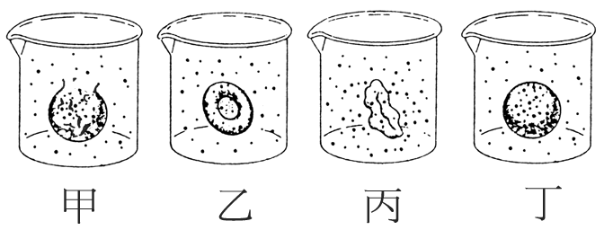
解答 C
3.下列生物體內所進行的化學反應，何者所釋出的能量最多？ (A)葡萄糖 → 丙酮酸 (B)丙酮酸 → CO₂ + H₂O (C)葡萄糖 → 酒精 + CO₂ (D)葡萄糖 → 乳酸。
解答 B
4.下列哪一個組織細胞，最適合用來觀察葉綠體構造？ (A)洋蔥表皮細胞 (B)大腸桿菌 (C)水蘊草葉片細胞 (D)口腔黏膜細胞。
解答 C
5.ATP為細胞內的能量物質，下列關於此能量物質的敘述，何者正確？ (A)中文名稱為腺苷三磷酸 (B)ATP為一種核酸 (C)結構中的五碳醣為去氧核糖 (D)ATP水解成ADP和磷酸，為需能反應。
解答 A
6.當根部吸收無機鹽時，即使土壤中的無機鹽濃度比根部細胞低，根部細胞仍能夠繼續吸收這些無機鹽，試問造成此現象的原因為何？ (A)無機鹽利用便利擴散進入根部 (B)根部細胞內的水分滲透出去，使胞內濃度上升 (C)根部細胞以主動運輸吸收無機鹽 (D)無機鹽可直接擴散進出根部細胞。
解答 C
7.下列何者為第一減數分裂結束時之細胞？
(A)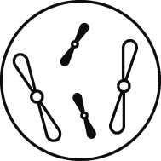 (B)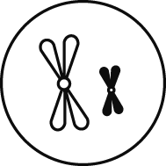 (C) (D)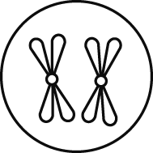
解答 B
8.下列過程何者不會發生於有絲分裂？
(A)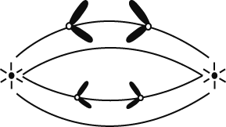 (B)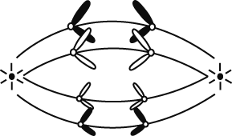 (C)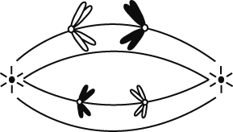 (D)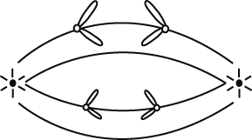。
解答 C
9.下列化學反應何者屬於同化代謝？ (A)ATP + 水 → ADP + Pi + 能量 (B)葡萄糖 + 葡萄糖 → 麥芽糖 + 水 (C)澱粉 + 水 → 葡萄糖 (D)脂肪脂肪小球。
解答 B
10.下列細胞內的化合物：核苷酸 去氧核糖 核糖核酸 磷酸，請根據該分子的分子量，由小至大排列？ (A) (B) (C) (D)。
解答 D
11.光合作用產物葡萄糖分子的氧原子來源為何？ (A)水 (B)二氧化碳 (C)二氧化碳和水各提供三個 (D)胡蘿蔔素。
解答 B
12.下列是有關洋蔥根尖細胞進行有絲分裂的圖片，有絲分裂從開始到完成之先後順序，何者正確？
(甲)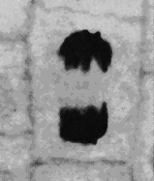 (乙)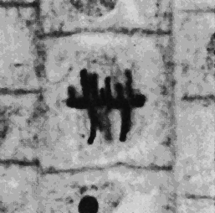 (丙)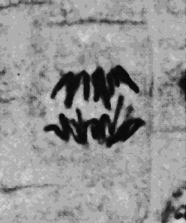 (丁)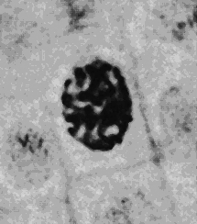
(A)甲→乙→丙→丁 (B)乙→丙→丁→甲 (C)丁→乙→丙→甲 (D)丁→乙→甲→丙。
解答 C
13.下列關於細胞分裂的敘述，何者正確？ (A)體細胞進行有絲分裂時，染色體不會進行複製 (B)紡錘絲連接於各染色體兩端的端點上，協助染色體分離 (C)分裂末期，動物細胞中央部位的細胞膜會向內凹陷緊縮而產生兩個子細胞 (D)分裂末期，植物細胞中央部位的細胞壁會向內凹陷並分隔為兩個子細胞。
解答 C
14.下列生物體內所進行的化學反應，何者發生於粒線體中？ (A)葡萄糖 → 丙酮酸 (B)丙酮酸 → CO₂ + H₂O (C)葡萄糖 → 酒精 + CO₂ (D)丙酮酸 → 乳酸。
解答 B
15.染色體複製 著絲點分裂 姐妹染色分體分離 同源染色體分離 同源染色體配對，上述何者為有絲分裂和減數分裂共有的現象？ (A) (B) (C) (D) 。
解答 A
16.科學家在河口生態系發現新種草履蟲，觀察得知其伸縮泡在原生環境下每分鐘約收縮30次。這種草履蟲在淡水中也可以存活一段時間。試問本蟲在淡水時其伸縮泡每分鐘收縮次數為何？為什麼？ (A)大於30次，因為草履蟲處在更低張的液體內 (B)大於30次，因為草履蟲處在更高張的液體內 (C)小於30次，因為草履蟲處在更低張的液體內 (D)小於30次，因為草履蟲處在更高張的液體內。
解答 A
17.下列為動、植物體從外界或周圍環境吸收物質之方式，何者錯誤？ (A)O₂－促進（便利）性擴散 (B)CO₂－簡易擴散 (C)白血球－吞噬作用 (D)小腸絨毛－胞飲作用。
解答 A
18.水池內某種藻類所分泌的毒素，會減緩在同水池中蝌蚪的生長。若該毒素為蛋白質生合成抑制劑，則下列哪一種細胞構造最可能是它直接作用的目標？ (A)細胞膜 (B)核糖體 (C)液胞（液泡） (D)溶體。
解答 B
19.發酵作用和有氧呼吸的比較，何者正確？
解答 D
20.下列有關酵素特性的敘述，何者不正確？ (A)受質會與酵素的活化位結合 (B)催化過程中受質的結構會發生改變 (C)胰脂酶與胃蛋白酶的最佳活性條件相同 (D)酵素的成分主要是蛋白質，具有特定的構造。
解答 C
21.有關基因(a)、染色體(b)、DNA(c)、細胞核(d)、核苷酸(e)的大小，由小到大的順序何者正確？ (A)a<b<c<d<e (B)e<c<a<b<d (C)e<a<c<b<d (D)a<e<c<b<d。
解答 C
22.下圖為某酵素的作用反應，下列敘述何者正確？ (A)a為受質 (B)b為酵素 (C)a可重複使用 (D)此反應只能在細胞內進行。
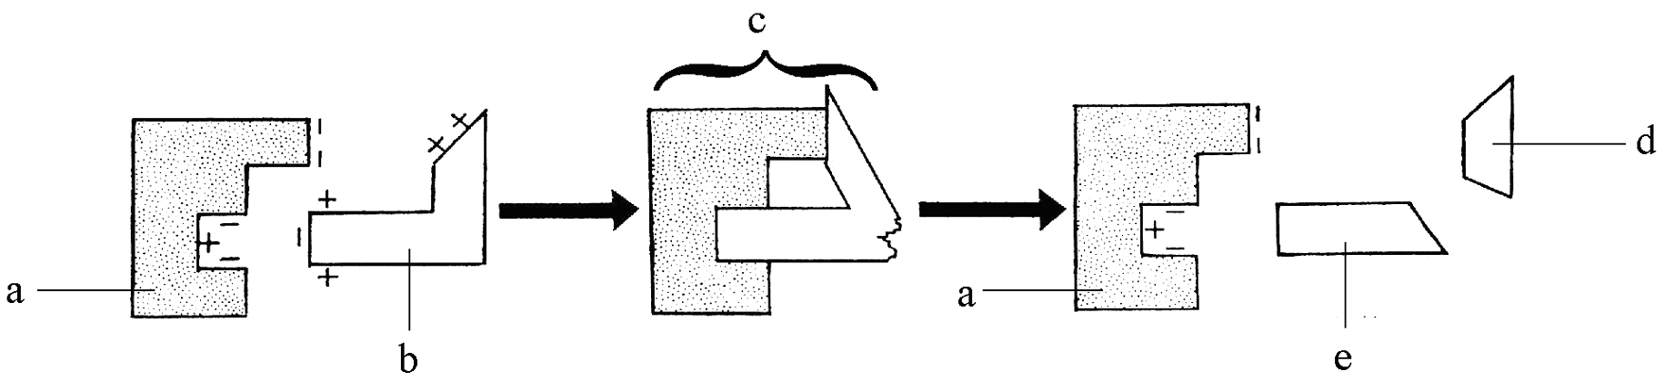
解答 C
23.有關細胞進行呼吸作用的敘述，下列何者正確？ (A)酵母菌只會進行無氧呼吸作用 (B)植物細胞只會進行有氧呼吸作用 (C)動物細胞可進行有氧及無氧呼吸作用 (D)原核細胞在細胞質進行有氧呼吸作用產生ATP。
解答 C
24.在植物體內進行的光合作用和呼吸作用，分別屬於何種代謝作用？ (A)皆為同化代謝 (B)皆為異化代謝 (C)前者為異化代謝，後者為同化代謝 (D)前者為同化代謝，後者為異化代謝。
解答 D
25.下列何者屬於「異化代謝」？ (A)胺基酸組成蛋白質 (B)葡萄糖變成二氧化碳、水 (C)石頭碎裂成細砂 (D)葡萄糖加果糖變成蔗糖。
解答 B
26.(甲)具有一對中心粒、(乙)具有核膜的細胞核、(丙)粒線體製造ATP、(丁)核糖體分散在細胞質中，上述敘述哪些為細菌、植物細胞和動物細胞的共同點？ (A)甲 (B)丁 (C)乙丙 (D)丙丁。
解答 B
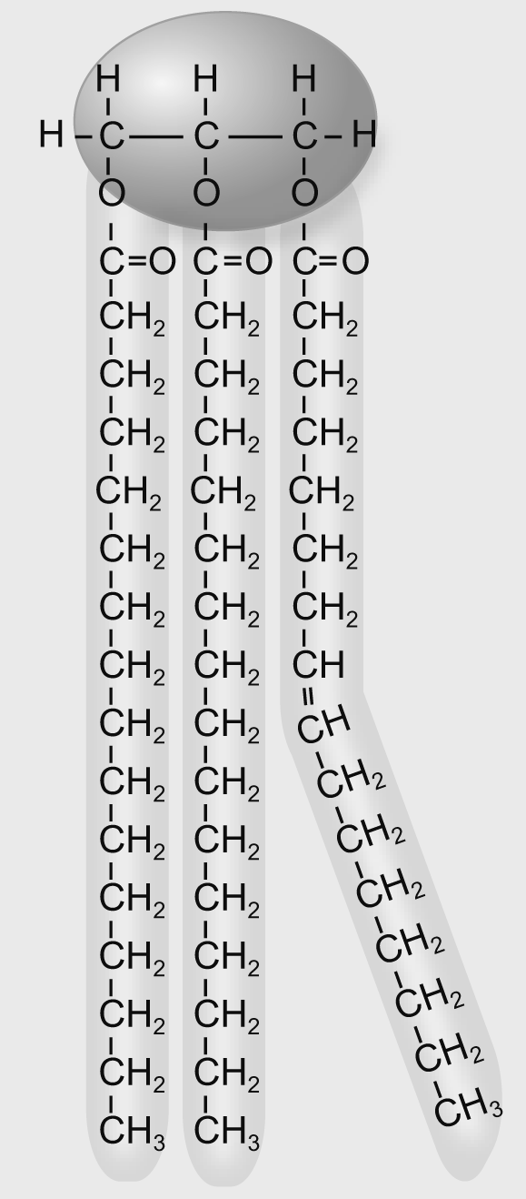
27.右圖為細胞內某一成分的示意圖，關於此物質特性的敘述，何者正確？ (A)此物質為構成細胞膜的主要成分 (B)此物質可催化細胞內的化學反應 (C)此物質儲存於動物體內的肝臟和肌肉 (D)植物種子中常含有此物質，有利於萌芽生長。
解答 D
28.下列何者可作為區分藍綠菌和綠藻的依據？ (A)核糖體的有無 (B)葉綠素的種類 (C)細胞膜的成分 (D)細胞壁的有無。
解答 B
29.細胞可利用何種運輸作用，將細胞外低濃度的物質吸收進入細胞？ (A)滲透 (B)簡單擴散 (C)主動運輸 (D)促進性擴散。
解答 C
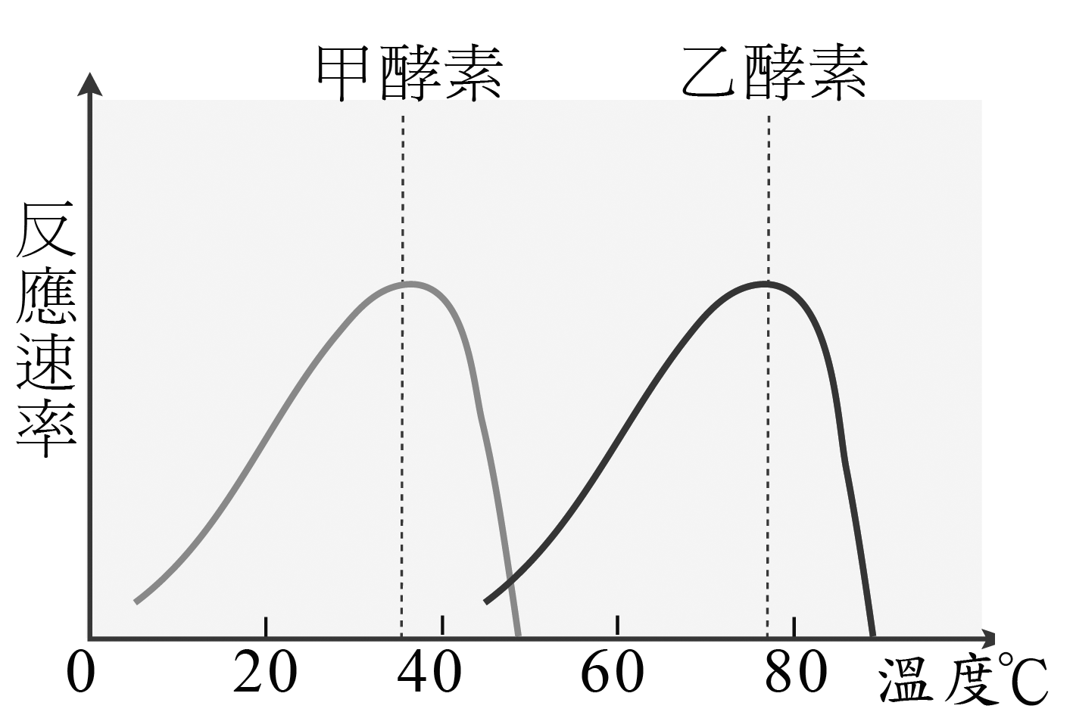
30.下圖為兩種酵素的「溫度-反應速率」關係圖，請根據此圖判斷下列敘述何者最為適當？ (A)溫度愈高，反應速率愈快 (B)酵素的最大反應速率：甲小於乙 (C)酵素作用的最適溫度：甲大於乙 (D)甲為人體內的酵素，乙為嗜高溫的酵素。
解答 D
31.人體的水狀唾液內含有唾液澱粉酶，可將澱粉分解為麥芽糖，試問該酵素的組成的成分為何？ (A)多醣類 (B)蛋白質 (C)三酸甘油酯 (D)核苷酸。
解答 B
32.下列何者是指物質進出細胞時，需細胞膜上的蛋白質協助，但並不需要消耗能量的運輸方式？ (A)簡單擴散 (B)滲透 (C)主動運輸 (D)促進性擴散。
解答 D
甲 | 細胞核
乙 | 原生質膜
丙 | 粒線體
丁 | 核糖體
戊 | 葉綠體
己 | 內質網
庚 | 細胞壁
辛 | 中心粒
33.根據右表資料，下列有關細胞構造的敘述，哪一項錯誤？
(A)「甲、丙」是由雙層膜所包圍的構造
(B)「乙、丁」是真核與原核細胞均含有的構造
(C)「己、辛」是存於動物細胞，但不存於植物細胞的構造
(D)「戊、庚」是存於植物細胞，但不存於動物細胞的構造
34.有氧呼吸過程中，進入粒線體進行反應的是哪一化合物？ (A)葡萄糖 (B)丙酮酸 (C)二氧化碳 (D)乳酸。
解答 B
35.若有絲分裂的過程中，染色體的變化有下列～，則由準備分裂至分裂完成依序為何？ (A)4321 (B)4213 (C)3421 (D)3214。
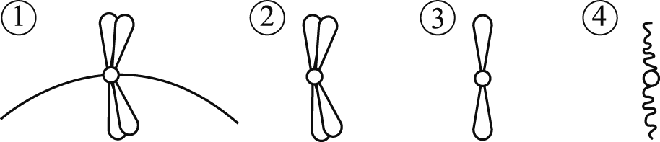
解答 B
36.已知家貓的體染色體數為38條，則雌性家貓的卵細胞染色體數量為何？ (A)38條 (B)38對 (C)19條 (D)19對。
解答 C
37.若以數字表示性染色體以外的染色體數目，下列何者是人類正常男性的肌肉細胞所帶之染色體數？ (A)22 + X (B)22 + Y (C)44 + YY (D)44 + XY。
解答 D
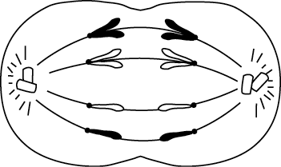
38. 右圖表示某細胞正在進行細胞分裂，圖中形態相似但顏色深淺不同的染色體互為同源染色體。根據圖中資料判斷下列有關下圖細胞之敘述，何者正確？ (A)正在進行有絲分裂 (B)正在進行減數分裂 (C)有可能為大腸桿菌的細胞 (D)分裂後的子細胞，其細胞核中將含有2條染色體。
解答 A
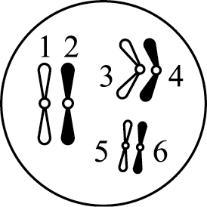
39. 右圖為細胞的染色體示意圖，則下列相關敘述何者正確？ (A)編號1、3、5的染色體彼此互為同源染色體 (B)減數分裂時，配子中染色體組合型式有6種 (C)減數分裂後，編號2、3、6的染色體可能分配至同一細胞中 (D)此細胞的染色體套數減半，將會是發生在第二減數分裂之後。
解答 C
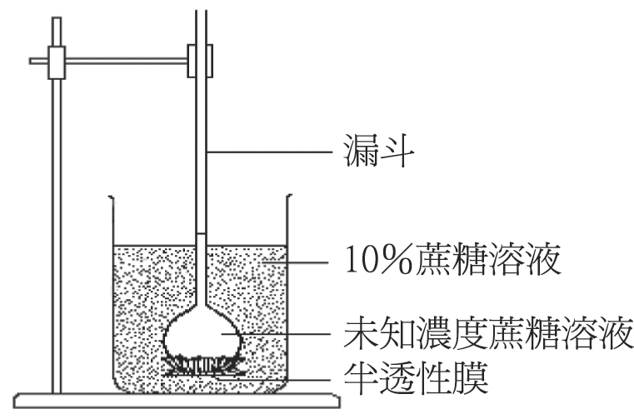
40.如右圖所示，長頸漏斗倒放在燒杯中，漏斗底部包有半透膜，內有未知濃度的蔗糖溶液。燒杯中有10％的蔗糖溶液。經過一段時間後，漏斗內溶液的水位發生變化，則下列推測何者最合理？ (A)主動運輸使漏斗的水位改變 (B)漏斗內蔗糖溶液濃度若大於10％，則水位上升 (C)漏斗內的水位變化和蔗糖溶液的濃度無關 (D)蔗糖分子通過半透膜進出漏斗，使水位改變 (E)水和蔗糖分子皆通過半透膜進出漏斗，使水位改變。
解答 B
二、題組題 (8小題 每小題2分 共16分)
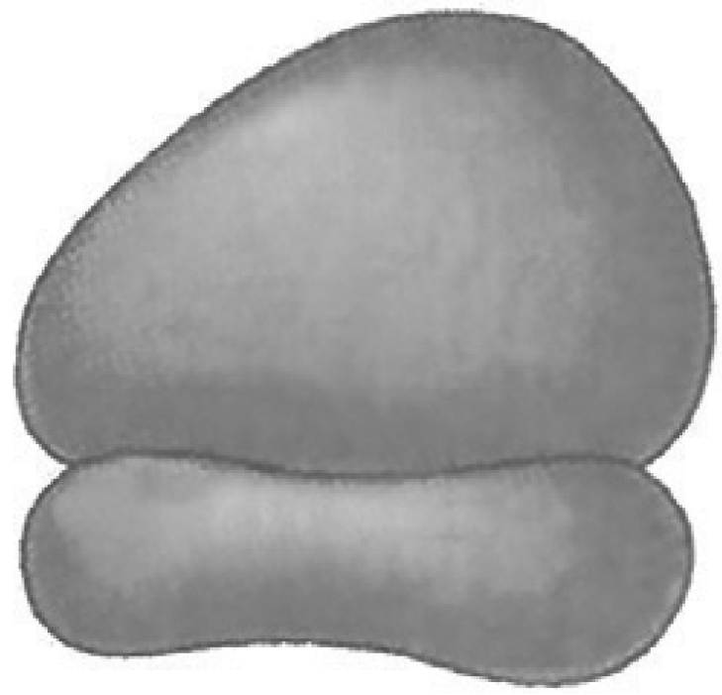
※右圖為原核細胞和真核細胞內共有某個構造的示意圖，請根據題意回答41-42題：
41.圖中的構造在細胞內的主要功能為何？ (A)合成蛋白質 (B)製造ATP (C)參與細胞分裂 (D)含水解酵素，分解衰老的胞器。
42.下列關於圖中構造的敘述，何者正確？ (A)此構造的成分為DNA和蛋白質 (B)具有雙層膜的構造 (C)圖中的大、小次單位於核仁形成 (D)細菌體內無法發現此構造。
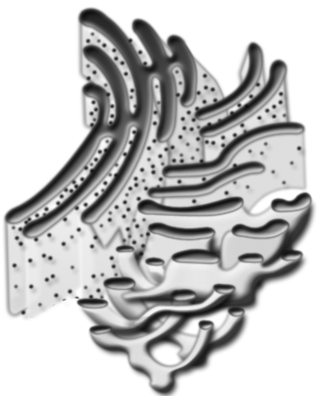
解答 41.A;42.C
※右圖為細胞核附近的某一構造示意圖，請根據題意和圖示回答下43-44題：
43.試問此構造的名稱為何？ (A)溶體 (B)粒線體 (C)內質網 (D)高基氏體。
44.關於圖中構造的特性與功能，下列敘述何者錯誤？ (A)此構造為雙層膜的構造 (B)具有協助細胞內物質運輸的功能 (C)與脂質的合成有關 (D)部分區域的表面有核糖體附著。
解答. 43.C;44.A .
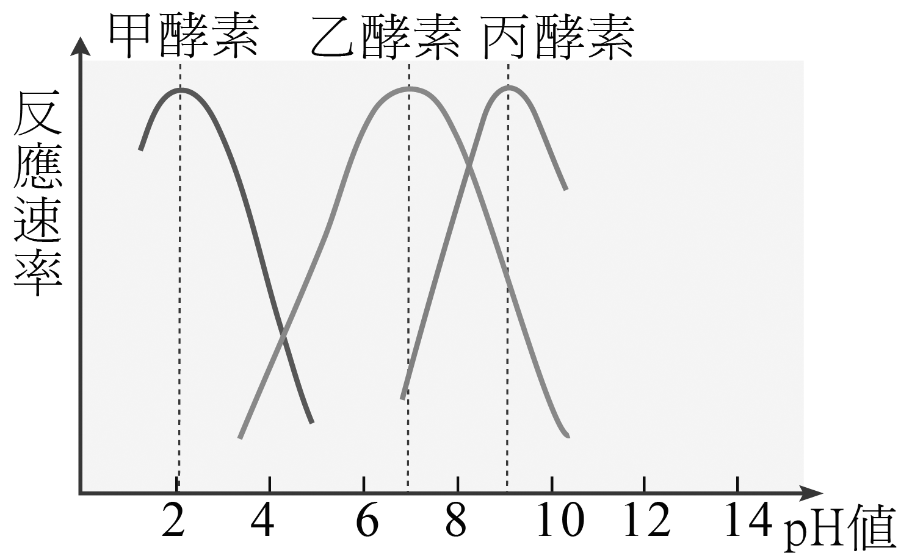
※小明有一份關於人體內三種不同酵素的反應速率與酸鹼度的關係圖，請根據此圖的數據回答45-46題：
45.根據此關係圖，小明做了下列推論，試問何者最為合理？ (A)pH值愈高，酵素的反應速率愈快 (B)反應速率愈快，酵素活性愈高 (C)酵素反應前後的質和量不改變的性質與pH值改變無關 (D)酵素作用時，有其最適當的酸鹼度範圍。
46.下列關於此酵素「反應速率-酸鹼度」關係圖的敘述，何者正確？（多選） (A)甲酵素適合於強酸環境下作用 (B)人體中大多數的酵素的作用與乙酵素相似 (C)丙酵素可能是位於小腸中的酵素 (D)將乙酵素置於pH9.0的環境下，則完全喪失活性 (E)中性環境下，甲、乙、丙三種酵素都具有催化的活性。
解答 45.D;46.ABC
※下方有四種細胞膜運輸物質的方式，請根據下方圖示回答47--48題：
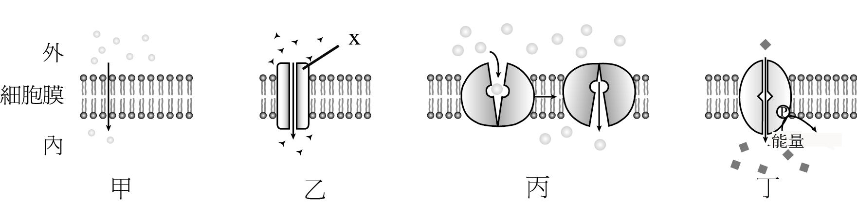
47.試問甲運輸方式的名稱，而哪些物質可以此方式通過細胞膜？ (A)簡單擴散，NO (B)促進性擴散，葡萄糖 (C)便利擴散，Cl⁻ (D)滲透，O₂。
48.關於上述四種物質進出細胞方式的敘述，何者正確？（多選） (A)水通過細胞膜可藉由乙的方式通過 (B)X的主要成分為蛋白質 (C)丙的運輸方式涉及構造改變，故為主動運輸的一種 (D)丁的運輸過程所需的能量物質為ADP水解成AMP所提供 (E)僅有乙的運輸方式為促進性擴散。
解答 47.A;48.AB
三、非選擇題 ( 共4分)
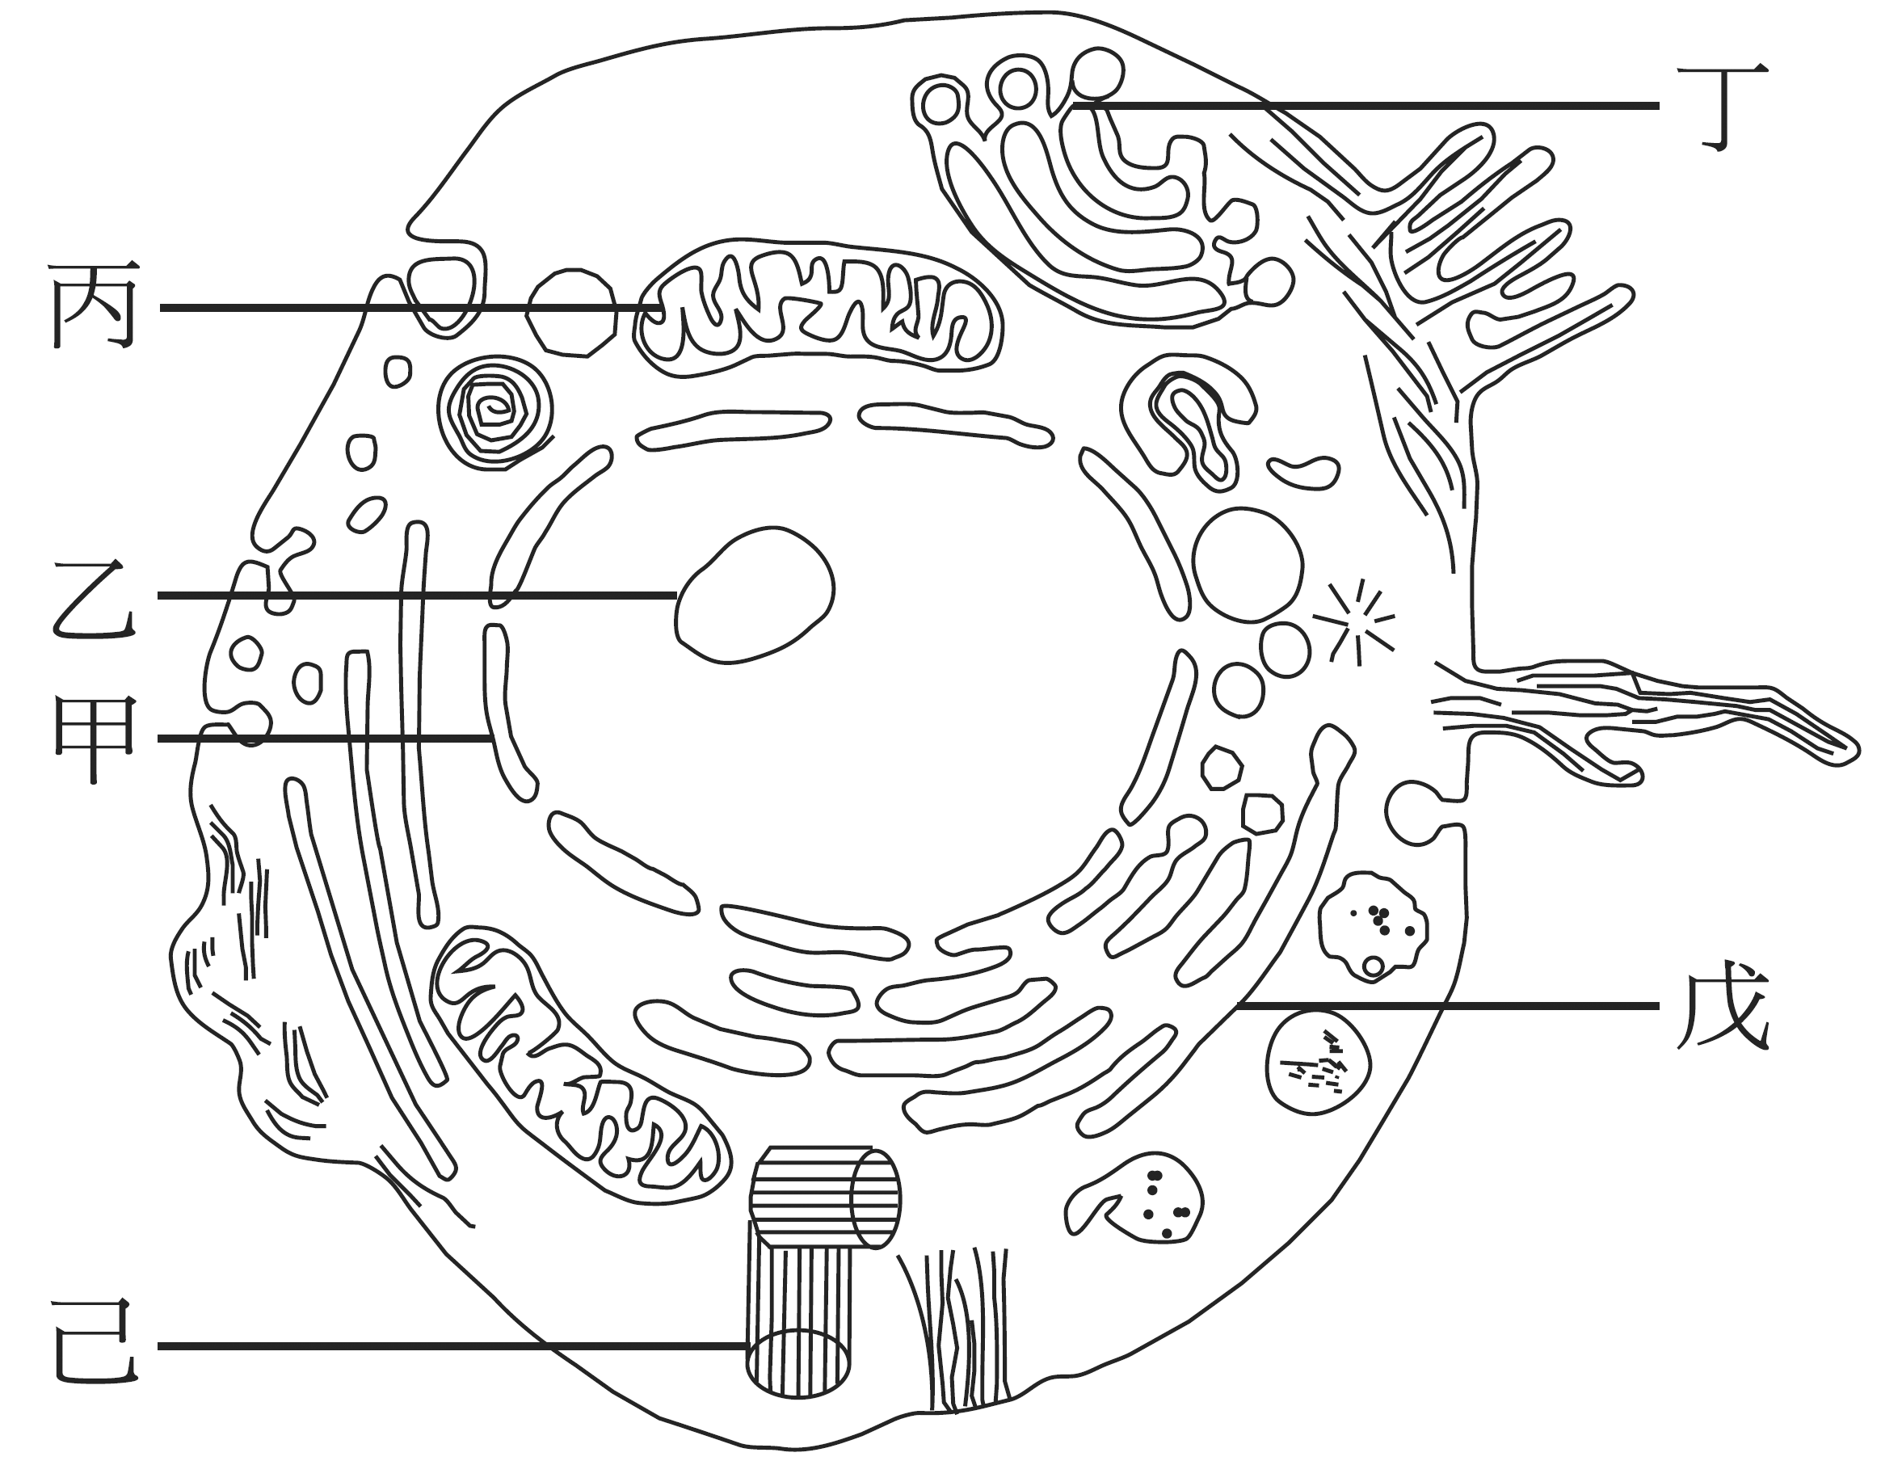
1. 右圖為某種生物的細胞構造示意圖，依據右圖中所標示的代號回答下列問題。
(1)何種構造具有「細胞發電廠」之稱？1％
(2)何種構造可協助細胞內物質運輸？1％
(3)此細胞是動物細胞還是植物細胞？並寫出正確的判斷依據。2％
解答 (1)丙;(2)戊;(3)核仁;(4)此細胞屬於動物細胞，因為圖中無細胞壁，但具有中心粒

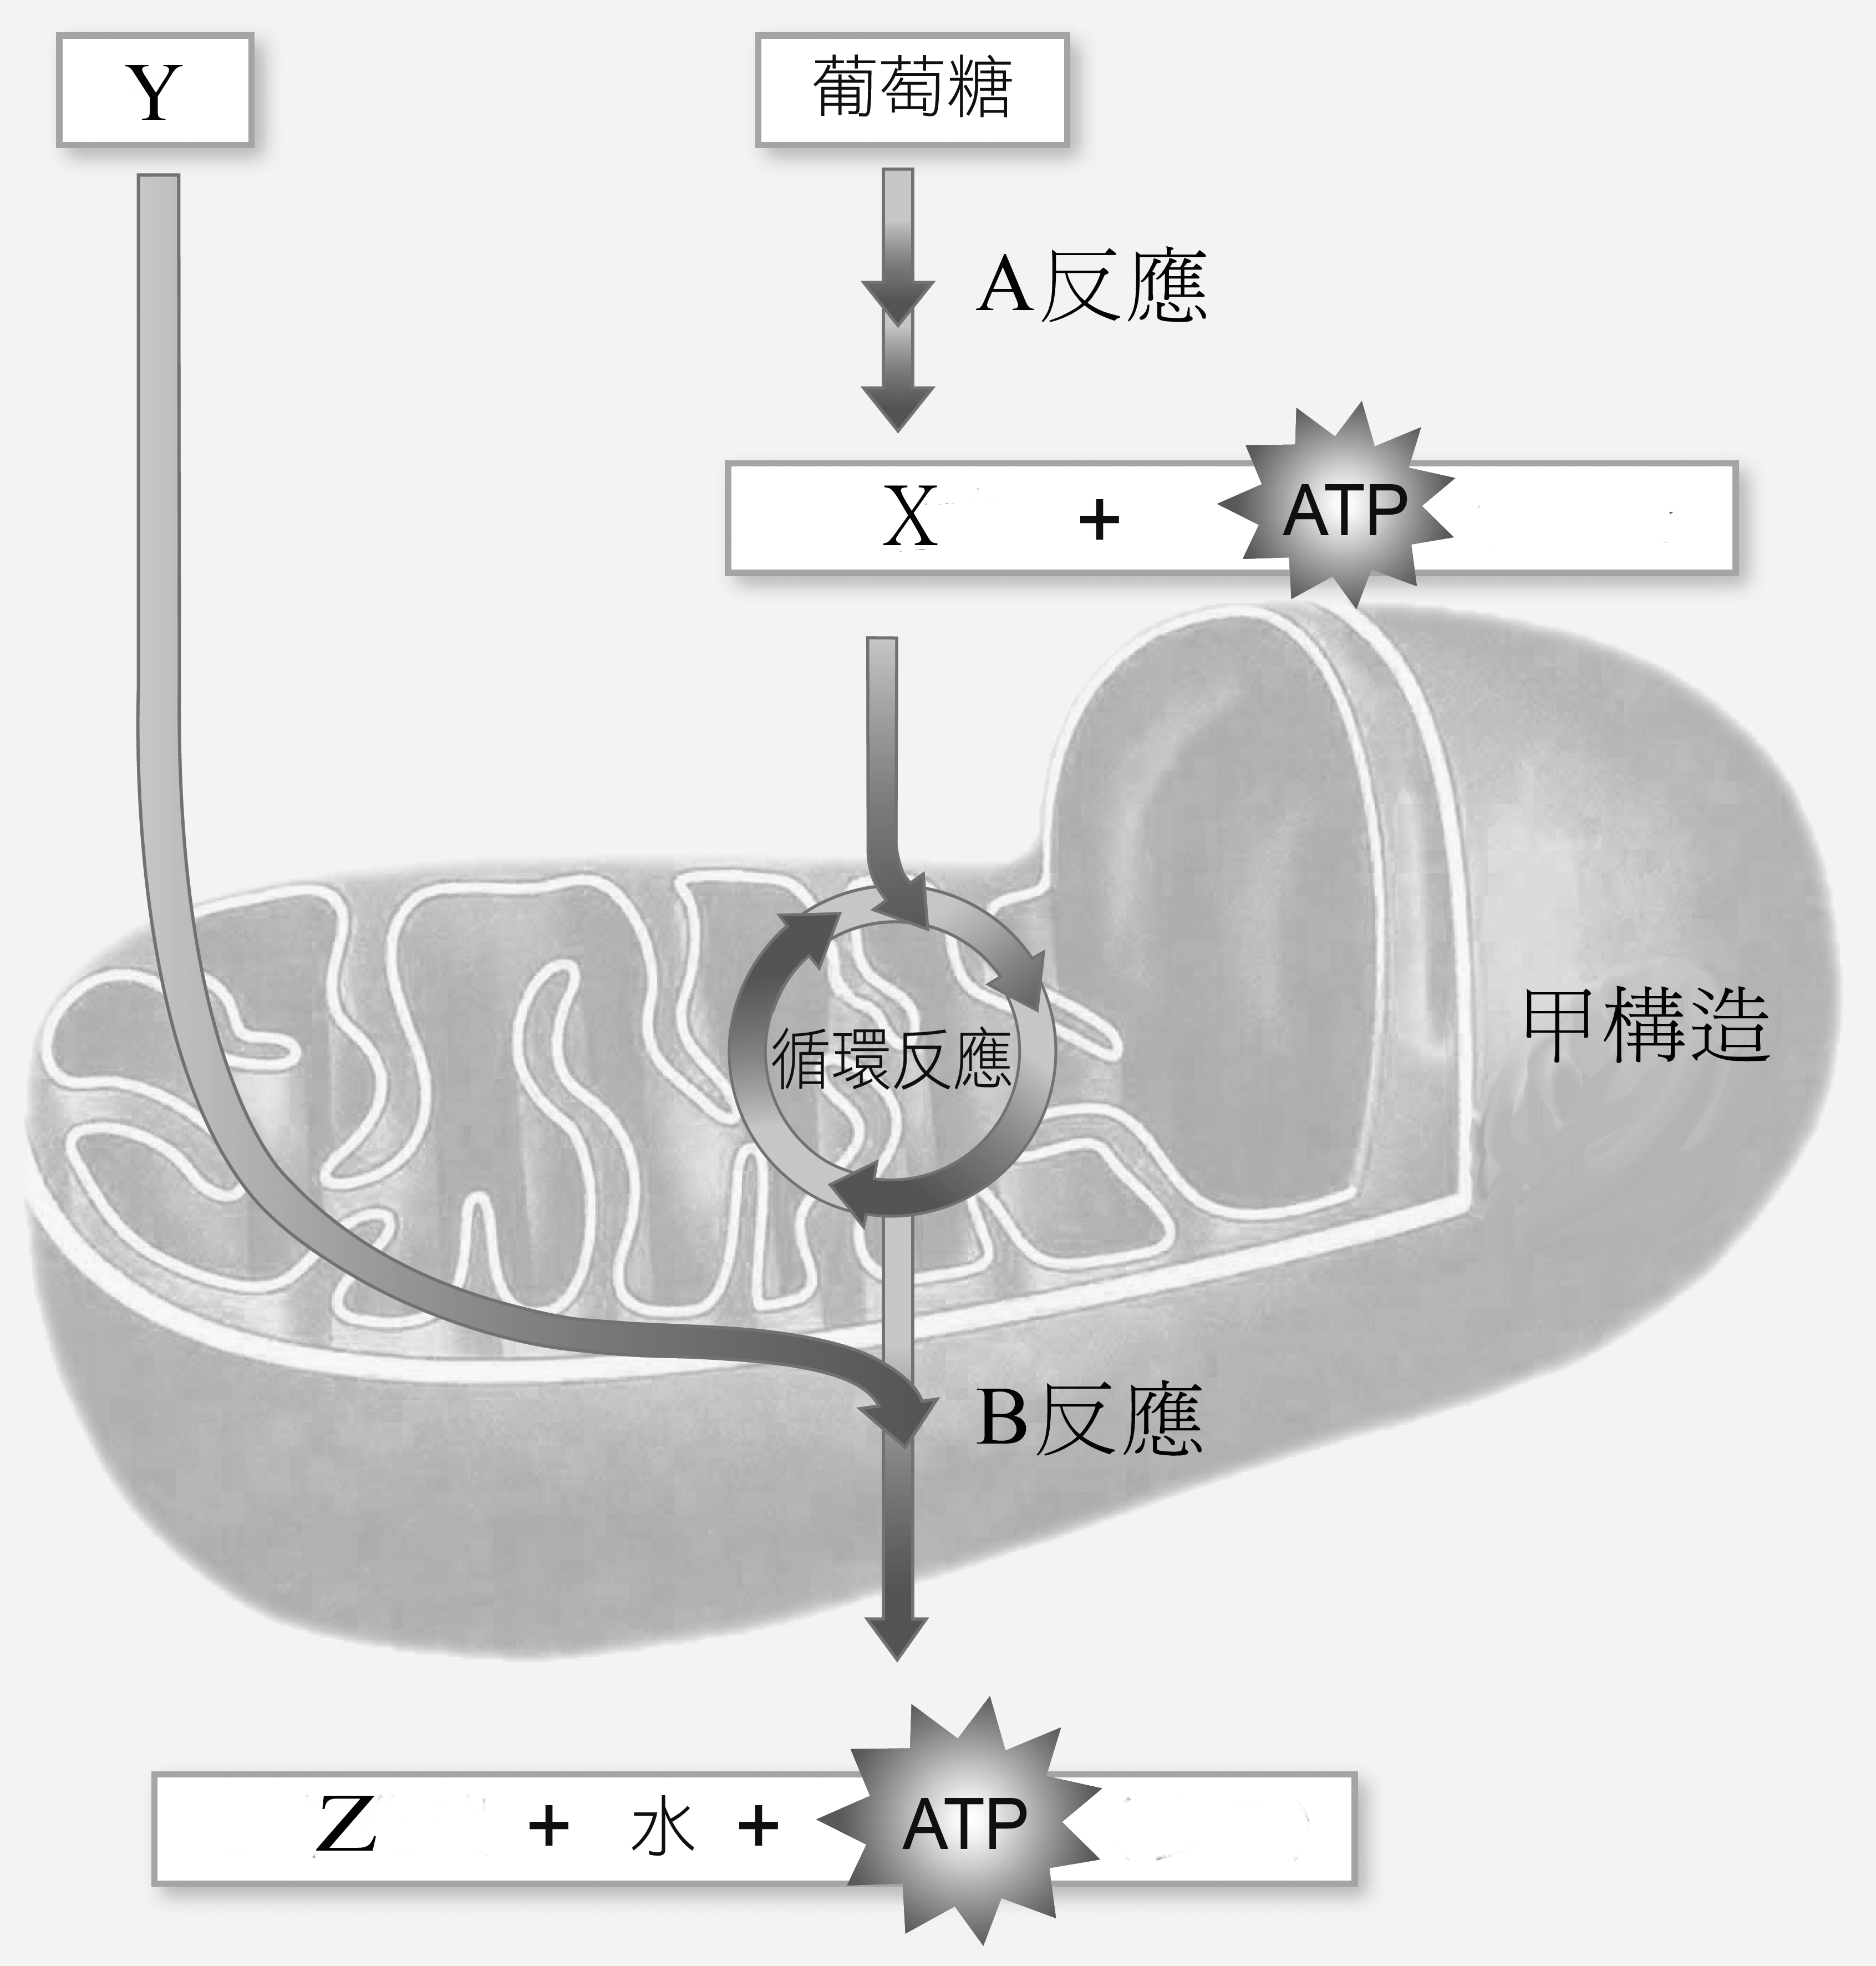
※以下為1年10班的加分題：

2. 右圖為細胞進行某種代謝作用以獲得能量的示意圖，試根據此圖回答下列問題：
(1)請寫出圖中物質X、Y、Z和甲胞器等的名稱。8％
(2)此代謝作用過程可合成ATP，試問此反應為需能反應或釋能反應？而A反應和B反應製造的ATP，何者較多？4％
解答 (1) X：丙酮酸，Y：氧氣，Z：二氧化碳，甲：粒線體;(2)釋能反應，B反應;
3.下圖為光合作用―光反應和碳反應的圖解，若甲經光反應可形成乙，而丙經碳反應可形成丁。
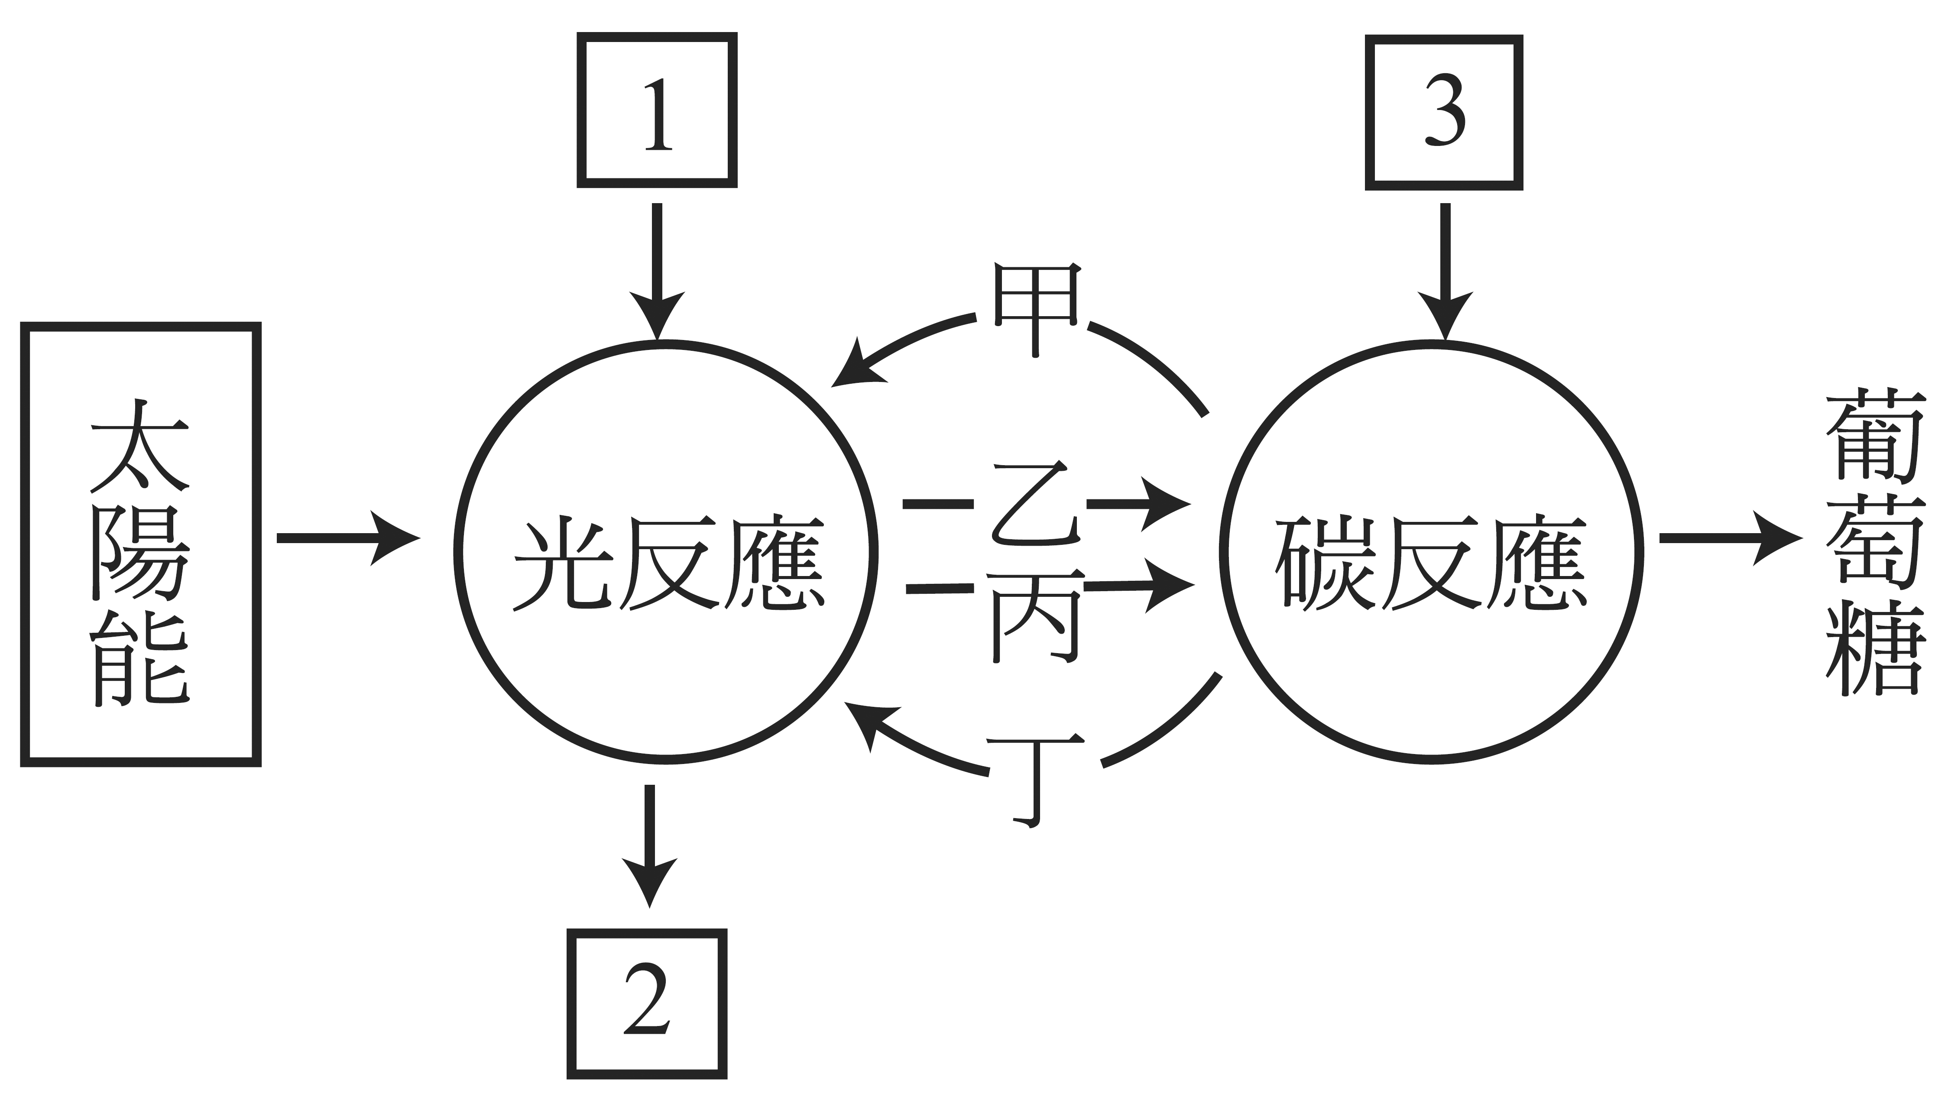
（1）請寫出圖中、、及甲、乙、丙、丁分別代表何種物質？14％
（2）寫出進行光反應和碳反應部位的名稱：4％
解答 ：水 ：氧氣 ：二氧化碳
甲：ADP 乙：ATP 丙：NADPH 丁：NADP⁺ 或 甲：NADP⁺ 乙：NADPH 丙：ATP 丁：ADP

